Редуктор азотный (маркировка отсутствует)
Специализирован для уменьшения и регулировки давления газа (азота), идущего из баллона, и автоматизированного поддержания стабильного рабочего давления газа.
Технические характеристики:
Наибольшее давление газа на входе, МПа (кгс/см²) | 25 (250)
Наибольше рабочее давление газа, МПа (кгс/см²) | 5,5 (55)
Наибольшая пропускная способность при наибольшем рабочем давлении м³/ч (л/мин) | 50
Наибольшее давление срабатывания предохранительного клапана, МПа (кгс/см²) | 60
Габаритные размеры, мм.  Размеры указаны с учётом манометров и штуцеров. | 190х170х150
Присоединительные размеры, вход | Гайка накидная G3/4
Присоединительные размеры, выход | М16х1,5
Масса комплекта, кг | 1,43
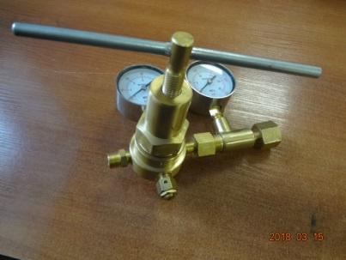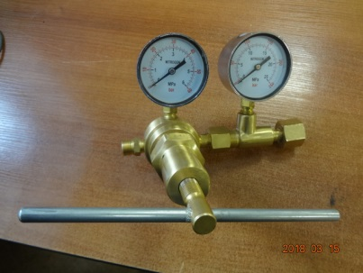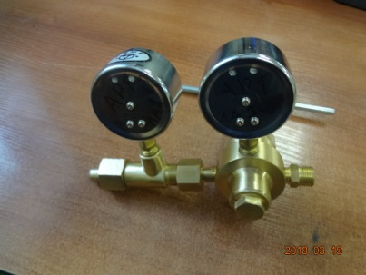

Изготовлен из корпус латунь, мембрана резиновая и стальная пружина и запорный шток.

Редуктор изготавливают методом механической обработки металла резанием. Резиновую мембрану вырубают на прессе.

Данный редуктор оснащён манометрами. Для контроля давления входящего газа из баллона применяется манометр до 25 Мпа, а выходного до 6Мпа.
Напоромер (манометр) применяется для измерения давления сухих, газообразных сред, неагрессивных к медным сплавам.
Принцип действия газовых манометров низкого давления основан на зависимости деформации чувствительного элемента от измеряемого давления. В качестве чувствительного элемента используется мембранная коробка. Под воздействием измеряемого давления центр мембранной коробки перемещается и с помощью специального передаточного механизма вращает стрелку манометра.
Область применения напоромеров: газораспределение, котельное оборудование, медицинское оборудование, лабораторное оборудование, обеспечение контроля окружающей среды, охраны здоровья, при проведении геодезических работ.
Диаметр корпуса
63мм,
Класс точности Ø63 2,5
Рабочие диапазоны
Постоянная нагрузка: ¾ шкалы
Переменная нагрузка: ⅔ шкалы
Кратковременная нагрузка: не должна превышать 100% шкалы во избежание выхода прибора из строя.
Рабочая температура
Окружающая среда: −30…+60 °C
Измеряемая среда: до +100 °C
Корпус Ø63 IP40, сталь 10, цвет металлик

Кольцо
Ø63 — Байонетное, нержавеющая сталь 08Х18Н10
Нержавеющая сталь 08Х17Н13М2
Чувствительный элемент
Металлическая мембранная коробка — медный сплав, нержавеющая сталь 08Х17Н13М2
Трибко-секторный механизм
Медный сплав
Нержавеющая сталь 08Х17Н13М2
Циферблат
Алюминий, шкала черная на белом фоне
Стекло Ø63 органическое
Штуцер
Медный сплав
Резьба присоединения Ø63 M12×1,5
Межповерочный интервал
1 год

Зачем применяется газовый редуктор
В любом сосуде газ находится под высоким давлением. Это упрощает его транспортировку и эксплуатацию. Однако, к потребителю, будь то плита, котел, сварочное или газопламенное оборудование, он должен поступать под низким давлением. Для такого преобразования существует специальное механическое устройство – газовый редуктор.

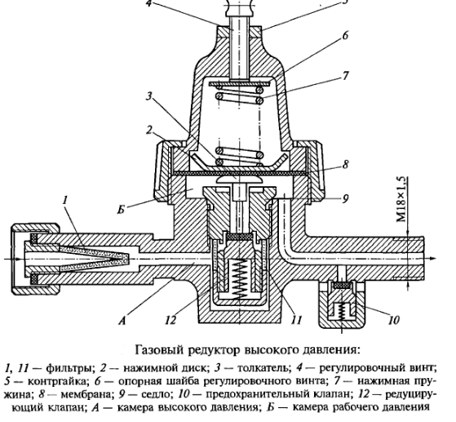
На рисунке изображена схема внутреннего устройства

Любая баллонная установка оснащена подобным устройством, без которого невозможна ее безопасная эксплуатация, вне зависимости от того, используется она в промышленных или бытовых целях.

Устройство газового редуктора и его принцип действия
Подобные механизмы могут отличаться цветом, корпусом, иметь индивидуальные особенности, однако, базовое устройство и принцип действия у них одинаков.

Основными деталями данного оборудования являются:
- запорная пружина;
- мембрана;
- редуцирующий клапан.

С одной стороны, пружина стремится перекрыть клапан, прервав подачу газа, а с другой – мембрана действует на клапан, пытаясь открыть его. Одновременно с этим, мембране противодействует редуцированный газ с рабочим (низким) давлением. Как только рабочее давление падает ниже нормы, сила воздействия мембраны на клапан превышает силу запорной пружины, и он открывается.

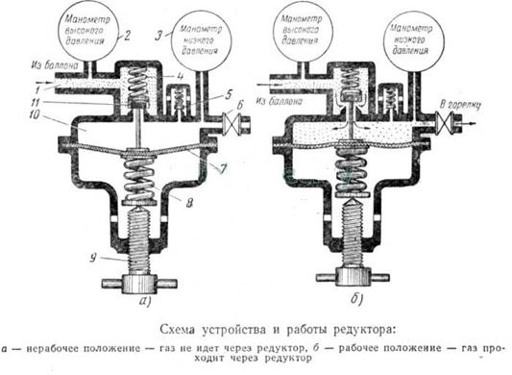
Представлен принцип работы в разрезе редуктора

Кроме базовых деталей, устройство газового редуктора может иметь манометр и вентиль, которые выполняют функцию контроля входного/выходного давления и дополнительной регулировки выходной подачи газа.

